Alumne/a:

Cognoms: ________________________________________

Nom: _______________________

FUNCIONS POLINÒMIQUES DE 2n GRAU:

PARÀBOLES

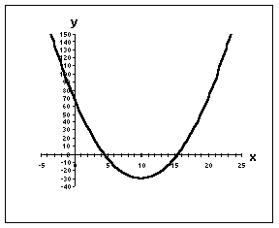

Resum de continguts:

Elements de la paràbola: conceptes intuïtius
- Elements de la paràbola: com trobar-los fent càlculs?
  - Determinació de l’orientació de les branques
  - Determinació dels punts de tall amb l’eix x
  - Determinació del punt de tall amb l’eix y
  - Determinació de la posició del vèrtex V=(x_{v},y_{v})
  - Determinació de l’eix de simetria
- Representació gràfica d’una paràbola
  - Determinació dels elements de la paràbola fent els càlculs adients
  - Taula de valors
  - Gràfica

FUNCIONS POLINÒMIQUES DE 2n GRAU: PARÀBOLES

ELEMENTS DE LA PARÀBOLA: CONCEPTES INTUÏTIUS

Les paràboles són funcions polinòmiques de 2n grau, és a dir, tenen una fórmula que és del tipus
f(x)= ax²+bx+c o sigui y=ax²+bx+c (ja que la f(x) és la y).

Exemple resolt 1: Troba a, b i c per a cadascuna de les següents paràboles:
- y=-x²+5x-7. Solució: a=-1; b=5; c=-7.
- y=2x²+8. Solució: a=2; b=0; c=8.

Exercici 1: Troba a, b i c per a cadascuna de les següents paràboles:
- y=-3x²-2x+5. Solució: a=.....; b=.....; c=......
- y=x²+6x. Solució: a=.....; b=.....; c=......
- y=-3x²-x+8. Solució: a=.....; b=.....; c=......
- y=x². Solució: a=.....; b=.....; c=......
- y=-x². Solució: a=.....; b=.....; c=......

Podem classificar les paràboles en paràboles amb branques cap amunt o amb branques cap avall i en paràboles amb dos, un o cap punt de tall amb l’eix x, tal com es mostra a les figures següents:

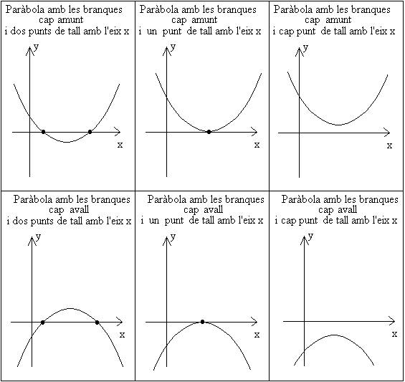

A més dels punts de tall amb l’eix x també és important saber on està el punt de tall amb l’eix y, on està el vèrtex (V) de la paràbola i quin és l’eix de simetria d’una paràbola. Vegem les gràfiques següents per saber el que significa cada cosa:

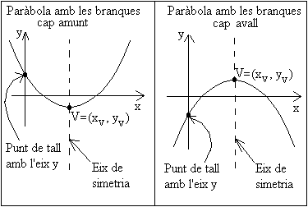

- El punt de tall amb l’eix y és el punt on la paràbola toca l’eix y.
- El vèrtex de la paràbola és el punt més baix per al cas de les paràboles que tenen les branques cap amunt, però és el punt més alt per al cas de les paràboles que tenen les branques cap avall. El vèrtex V té per coordenades (x_{v},y_{v}) (més endavant donarem les fórmules per calcular-lo).
- L’eix de simetria de la paràbola és la recta vertical que passa per la x del vèrtex (és a dir, per x_{v}) i que divideix la paràbola en dues branques simètriques (l’eix de simetria és com un mirall al costat del qual es queda cada branca de la paràbola).

Exercici 2: Observa la gràfica següent i després respon:
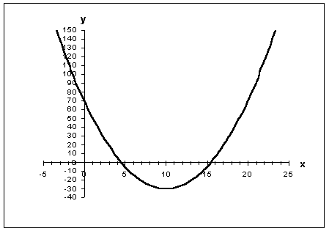
- Cap a on van les branques? Van cap ......................
- En quins punts talla aproximadament la paràbola l’eix x? En els punts (........,0) i (........,0).
- En quin punt talla la paràbola l’eix y? En el punt (0,.........).
- Quina posició ocupa aproximadament el vèrtex V? Està en el punt V=(........,.........).
- On està l’eix de simetria? Dibuixa’l. L’eix de simetria és la recta vertical que passa per qualsevol punt que tingui x=...........

ELEMENTS DE LA PARÀBOLA: COM TROBAR-LOS FENT CÀLCULS?

Els elements més importants d’una paràbola, com hem vist abans, són:
- L’orientació de les branques: cap amunt o cap avall.
- Els punts de tall amb l’eix x (pot haver dos, un o cap).
- El punt de tall amb l’eix y.
- El vèrtex V=(x_{v},y_{v}).
- L’eix de simetria.
En l’exercici 2 hem vist que, més o menys, a la vista de la gràfica de la paràbola es pot determinar els seus elements més importants, però el que té més interès és trobar-los a partir de la fórmula de la paràbola (y=ax²+bx+c) fent els càlculs adients.
A continuació explicarem com trobar cadascun d’aquests elements fent els càlculs pertinents.
- Determinació de l’orientació de les branques
Si la paràbola té per fórmula y=ax²+bx+c és ben fàcil saber si les branques aniran cap amunt o aniran cap avall: només cal mirar el signe de la a i tenir en compte que:
  - Si a és positiva, llavors les branques van cap amunt.
  - Si a és negativa, llavors les branques van cap avall.
Exemple resolt 2: la paràbola y=-3x²+4x-7 té a=-3, que és negatiu i, per tant, tindrà les branques cap avall.
Exercici 3: digues si les branques de la paràbola y=5x²+7x+4 van cap amunt o cap avall. Solució: les branques van cap ....................., ja que a=......, que té signe .................
- Determinació dels punts de tall amb l’eix x
Els punts de tall de qualsevol funció amb l’eix x són aquells punts en què la y és 0. Per trobar-los, doncs, poso y=0 en la fórmula de la nostra paràbola, y=ax²+bx+c. Quan substitueixo, el que em queda és 0=ax²+bx+c, que és una equació de 2n grau. Si l’equació té dues solucions hi haurà dos punts de tall; si en té una, un punt de tall; i si no en té cap, no hi haurà punt de tall amb l’eix x.
Exemple resolt 3: per trobar els punts de tall amb l’eix x de la paràbola y=x²-5x+6 buscaré els punts que tenen y=0, per tant, poso 0=x²-5x+6. Si resolc l’equació anterior amb la famosa fórmula $x=\frac{−b±\sqrt{b^{2}−4\text{ac}}}{2a}$ tinc:
$$x=\frac{5±\sqrt{(−5)^{2}−4·1·6}}{2·1}=\frac{5±\sqrt{\text{25}−\text{24}}}{2}=\frac{5±\sqrt{1}}{2}=\frac{5±1}{2}=\begin{aligned}\left\{x_{1}=3→\text{Punt }(\text{3,0}) | \right.\end{aligned}$$
Exercici 4: Troba els punts de tall de la paràbola y=-x²+2x+3 amb l’eix x.

Exercici 5: Troba els punts de tall de la paràbola y=x²-6x+9 amb l’eix x.

Exercici 6: Troba els punts de tall de la paràbola y=x²-16 amb l’eix x.

Exercici 7: Troba els punts de tall de la paràbola y=x²+16 amb l’eix x.

- Determinació del punt de tall amb l’eix y
El punt de tall amb l’eix y és el que té la x=0, per tant, cal trobar la y que correspon a x=0. Per fer-ho només cal substituir x=0 en la fórmula y=ax²+bx+c.
Exemple resolt 4: Per trobar el punt de tall de la paràbola y=x²-4x-7 amb l’eix y poso x=0 en la fórmula anterior i obtinc: y=0²-4·0-7=-7. Llavors, el punt és (0,-7).
Exercici 8: Troba el punt de tall de la paràbola y=-3x²+5x-12 amb l’eix y.

Exercici 9: Troba el punt de tall de la paràbola y=-x²+5x amb l’eix y.

- Determinació de la posició del vèrtex V=(x_{v},y_{v})
El vèrtex és un punt que té per coordenades (x_{v},y_{v}).
  - La x_{v} es troba amb la fórmula següent: $x_{v}=\frac{−b}{2a}$.
  - La y_{v} es troba substituint la x que ens acaba de sortir abans en la fórmula de la nostra paràbola (y=ax²+bx+c), és a dir, y_{v}=ax_{v}²+bx_{v}+c .
I el punt serà V=(x_{v},y_{v}).
Exemple resolt 5: Determina la posició del vèrtex V de la paràbola y=-2x²+4x-3. Solució: com que a=-2, b=4 i c=-3 tindré que:
  - La x_{v} serà: $x_{v}=\frac{−b}{2a}=\frac{−4}{2·(−2)}=\frac{−4}{−4}=1$.
  - Per trobar la y_{v} substitueixo en y=-2x²+4x-3 la x=1 que m’ha sortit abans. Tindrem, doncs, y_{v}= -2·1²+4·1-3=-2+4-3=-1.
El punt on es troba el vèrtex serà V=(x_{v},y_{v})=(1,-1).
Exercici 10: Troba la posició del vèrtex de la paràbola y=x²-5x+9.

Exercici 11: Troba la posició del vèrtex de la paràbola y=-x²-5x.

Exercici 12: Troba la posició del vèrtex de la paràbola y=x²-10.

- Determinació de l’eix de simetria
L’eix de simetria és la recta vertical que passa per qualsevol punt que tingui la x igual a la x_{v}. Com que ja sé que la $x_{v}=\frac{−b}{2a}$, la cosa no és complicada.
Exemple resolt 6. Troba l’eix de simetria de la paràbola y=-4x²+5x-3. Solució: Primer trobo la x_{v}. Com que $x_{v}=\frac{−b}{2a}=\frac{−5}{2·(−4)}=\frac{−5}{−8}=\frac{5}{8}=0,\text{625}$. Llavors, l’eix de simetria és la recta vertical que passa per qualsevol punt que tingui x=0,625.
Exercici 13: Troba l’eix de simetria de la paràbola y=-x²+4x-3.

Exercici 14: Troba l’eix de simetria de la paràbola y=-5x²+50x-3.

REPRESENTACIÓ GRÀFICA D’UNA PARÀBOLA
Per representar una paràbola cal:
- Fer-ne la determinació dels elements fent els càlculs adients (és el que hem explicat en els fulls anteriors), és a dir, hem de trobar:
  - L’orientació de les branques
  - Els punts de tall amb l’eix x
  - El punt de tall amb l’eix y
  - La posició del vèrtex v=(x_{v},y_{v})
  - L’eix de simetria
- Fer una taula de valors amb la x_{v}, amb valors de x que siguin uns una mica més petits que la x_{v} i amb valors de x que siguin una mica més grans que x_{v}. Això és molt important perquè les dues branques de la paràbola surtin igual de llargues i el resultat s’assembli a una paràbola i no a una altra cosa.
Exemple resolt 7. Suposa que ja has fet la determinació dels elements de la paràbola i ara has de fer la taula de valors. Suposem que y=x²-22x+104. En primer lloc ens cal trobar la $x_{v}=\frac{−b}{2a}=\frac{\text{22}}{2·1}=\text{11}$. Caldrà, doncs, fer una taula de valors que tingui la x_{v}=11 i a més, valors de x una mica més petits que 11 i valors una mica més grans que 11:
X | y
8 | 8²-22·8+104=64-178+104=-8 | → punt (8,-8)
9 | 9²-22·9+104=81-198+104=-13 | → punt (9,-13)
10 | 10²-22·10+104=100-220+104=-16 | → punt (10,-16)
x_{v}=11 | 11²-22·11+104=121-242+104=-17 | → punt (11,-17)
12 | 12²-22·12+104=144-264+104=-16 | → punt (12,-16)
13 | 13²-22·13+104=169-286+104=-13 | → punt (13,-13)
14 | 14²-22·14+104=196-308+104=-8 | → punt (14,-8)
(Òbviament, per trobar cada y hem substituït cadascuna de les x en la fórmula y=ax²+bx+c de la paràbola i hem fet les operacions).
No se solen fer taules amb menys de 7 valors (la x_{v}, tres x més petites que ella i tres més grans que ella).
- Finalment, cal representar els punts de la taula de valors anterior en un gràfic i unir-los mitjançant una línia corba.
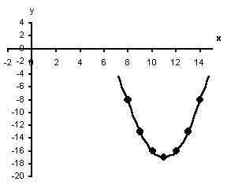
Ara ja saps tot el necessari per fer els següents exercicis de cloenda:

Exercici 15: Fes l’exercici en un full a part i adjunta’l a aquest dossier.
Considera la paràbola y=x²-8x+15.
- Fes la determinació dels elements de la paràbola fent els càlculs adients, és a dir, troba:
  - L’orientació de les branques
  - Els punts de tall amb l’eix x
  - El punt de tall amb l’eix y
  - La posició del vèrtex v=(x_{v},y_{v})
  - L’eix de simetria
- Fer una taula de valors amb els valors de la x que convingui (tal com hem explicat abans).
- Fes la gràfica de la paràbola representant els punts de la taula de valors.

Exercici 16: Fes l’exercici en un full a part i adjunta’l a aquest dossier.
Considera la paràbola y=-2x²+4x-6.
- Fes la determinació dels elements de la paràbola fent els càlculs adients, és a dir, troba:
  - L’orientació de les branques
  - Els punts de tall amb l’eix x
  - El punt de tall amb l’eix y
  - La posició del vèrtex v=(x_{v},y_{v})
  - L’eix de simetria
- Fer una taula de valors amb els valors de la x que convingui (tal com hem explicat abans).
- Fes la gràfica de la paràbola representant els punts de la taula de valors.

Si quan fas la representació gràfica de cada una de les paràboles et surt alguna cosa que no s’assembla a una paràbola, repassa els teus càlculs per veure què és el que no has fet bé.

